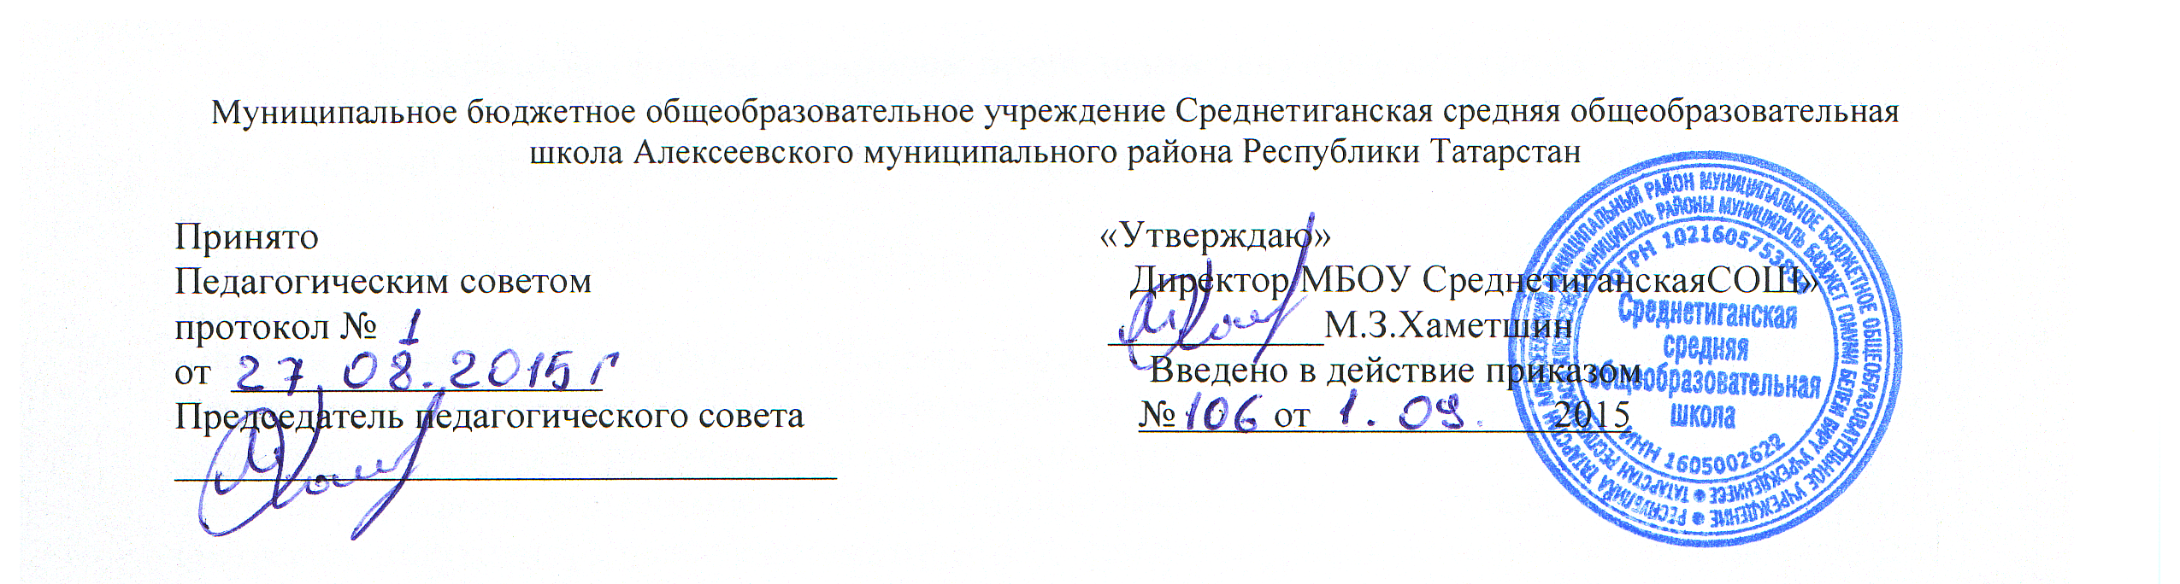
ПОЛОЖЕНИЕ
О ПОСЕЩЕНИИ УЧЕБНЫХ ЗАНЯТИЙ УЧАСТНИКАМИ
ОБРАЗОВАТЕЛЬНОГО ПРОЦЕССА
В МБОУ СРЕДНЕТИГАНСКОЙСРЕДНЕЙ
ОБЩЕОБРАЗОВАТЕЛЬНОЙ ШКОЛЕ № 26

с. Средние Тиганы 01.09.2015

1.Общие положения

1.1. Настоящее Положение устанавливает порядок посещения учебных занятий участниками
образовательного процесса и призвано обеспечить:

•

•

•
•

•
права учащихся на получение образования не ниже государственного стандарта в
соответствии с Новым Федеральным Законом «Об образовании в Российской Федерации» и
Уставом школы
права родителей (законных представителей) на ознакомление с ходом и содержанием
образовательного процесса, с оценками успеваемости обучающихся ;
права учителей на свободу творчества;
права руководителей учреждения на осуществление контроля за соблюдением
законодательства;
права руководителей районного Управления образования на осуществление
инспектирования.

•
•
•
•
•
•
•

•
•
•

•
•

•
•
•

•
1.2. Под учебным занятием (определенным Уставом школы, учебными планами, расписанием)
понимается:
уроки;
лабораторные и практические занятия;
факультативные занятия;
уроки в рамках дополнительных услуг;
индивидуальные и групповые занятия;
кружки;
спортивные секции.
1.3. Участниками образовательного процесса являются:
педагогический коллектив;
учащиеся;
родители (законные представители и родительская общественность).
2.Посещение учебных занятий администрацией школы
2.1. Администрация школы посещает учебные занятия в соответствии с планом работы школы по
следующим разделам этого плана:
контроль за соблюдением законодательства в сфере образования;
внутришкольный контроль и руководство.
2.2. Основными целями посещения уроков является:
аттестация педагогических работников школы;
помощь в выполнении профессиональных задач;
контроль за деятельностью учителей по вопросу усвоения учащимися государственного
образовательного стандарта по предметам;
инспектирование деятельности учителей, педагогов дополнительного образования в связи с
аттестацией;

•
•

•

•
•
•
•

•
•
•

контроль за соблюдением законодательства в сфере воспитания и обучения;
повышение эффективности результатов работы школы.
2.3. Порядок посещения занятий:
а) администратор предупреждает учителя о своем посещении его урока за 10-15 минут до начала
урока;
• б) администратор имеет право:
ознакомиться с конспектом урока;
собрать и просмотреть тетради учащихся;
если это необходимо, беседовать с учащимися после занятий на интересующую его тему в
присутствии учителя;
▪ в) во время посещения занятий администратор не имеет права:
вмешиваться в ход его проведения;
выходить во время урока (за исключения экстремальных случаев);
уходить до звонка;

г) после посещения занятий обязательно собеседование администратора и

•
•
•

•
преподавателя по следующим направлениям:
самоанализ урока учителем;
анализа урока администратором, руководителем, посетившим урок;
согласование выводов учителя и администратора по результатам посещенного урока.

Посещение занятий родителями (законными представителями) учащихся

• Родители (законные представители), на основании ст. 7 Закона РФ «Об образовании»,
имеют право посещать любые занятия в школе, где могут:

•
•
•
•
•

•
•

•
•
•
•
•
•
•
ознакомиться с ходом занятий, его содержанием, требованиями учителя;
оценить работоспособность своего ребенка, его активность на занятиях;
посмотреть его умение грамотно, правильно излагать свои мысли;
понять место ребенка в коллективе;
сравнить объем его знаний с государственным образовательным стандартом, объемом знаний
других учащихся;
убедится в объективности выставления ребенку оценок.
Родителям (законным представителям)для посещения урока в классе, где обучаются их дети,
согласия и разрешения педагогического работники и руководства школы не требуется.
Родители (законные представители) во время посещения занятий обязаны:
не нарушать порядок;
не выходить из кабинета до окончания занятий.
Родители (законные представители) имеют право:
участвовать в анализе урока, высказывать свое мнение;
получить консультацию по интересующим их вопросам;
обратиться к директору по дальнейшему решению данного вопроса.

             В интересах своего ребенка доводить свое мнение об уроке и внеурочном
мероприятии до сведения педагогического работника и администрации школы.

•
•

•
•
•
•

•
•
•

•
•
Посещение занятий учителями школы
Учителя посещают учебные занятия по графику, составленному на заседании М/О учителей-
предметников или заседании методического совета.
Цели посещения уроков педагогами:
развитие профессионального мастерства педагогов, уровня методической работы;
повышение уровня освоения учащимися учебных знаний, умений, навыков;
повышение качества усвоения учащимися государственного образовательного стандарта по
предмету;
выполнение учебных программ по предмету;
обобщение передового педагогического опыта.
После посещения учебных занятий проводится самоанализ и анализ урока или внеклассного
мероприятия и согласовываются выводы по результатам посещения.

Оформление документов при посещении уроков
Результаты посещения учебных занятий всеми участниками образовательного процесса обязательно
оформляются документально.


•

•
•
•
•

•
•
•
•

•

При посещении занятий администрацией, родителями (законными представителями) анализ
фиксируется в тетради посещения уроков данного учителя-предметника.
При посещении занятий педагогами школы анализ фиксируется:
в протоколах методического объединения учителей-предметников;
в тетради посещений уроков данного преподавателя.
В зависимости от значимости для школы результатов посещения уроков пишется справка, которая
обсуждается и визируется:
на заседании методического объединения учителей-предметников;
на совещании при директоре;
на педагогическом совете;
Педагогический работник обязательно и под роспись должен быть ознакомлен со всеми
документами, составленными после посещения его уроков.
Запрещается знакомить родителей (законных представителей) и учащихся с документами,
характеризующими урок педагогического работника.

